НЕГОСУДАРСТВЕННОЕ ОБРАЗОВАТЕЛЬНОЕ ЧАСТНОЕ УЧРЕЖДЕНИЕ
СРЕДНЯЯ ОБЩЕОБРАЗОВАТЕЛЬНАЯ ШКОЛА «ЮДЖИН-ЦЕНТР»

Принято педагогическим советом  НОЧУ СОШ «ЮДЖИН-ЦЕНТР»  Протокол №14 от 11 июнь 2020 г. | Утверждаю. Т.Д. Ступенькова  Директор НОЧУ СОШ «ЮДЖИН-ЦЕНТР»  Приказ №38 от 14 Июнь 2020 г.

ДОПОЛНИТЕЛЬНАЯ ОБЩЕРАЗВИВАЮЩАЯ ПРОГРАММА
«Интеллект» (развитие когнитивных способностей)

Возраст : 12-14 лет
Направленность: социально-педагогическая
Срок реализации: 4 года
Составитель: учитель информатики, к.т.н.,
Зам. Директора по информатизации учебного процесса
Ерохин Алексей Юрьевич

Москва
2020
Оглавление
Пояснительная записка 2
Направленность программы 2
Актуальность программы 3
Новизна программы 4
Педагогическая целесообразность 4
Цель программы 4
Задачи программы 4
Отличительные особенности программы 5
Возраст обучающихся, деление классов 5
Срок реализации, форма и режим занятий 6
Ожидаемые результаты 6
Мониторинг, способы определения результативности 6
Форма подведения итогов 7
Учебно-тематическое планирование — 7 и 8 класс 8
Тема 1: «Память, внимание, мышление», 6 ч. 8
Тема 2: «Карта знаний, эрудиция», 4 ч. 8
Тема 3: «Учимся делать домашнее задание», 5 ч. 8
Тема 4: «Учимся делать доклады», 10 ч. 8
Тема 5: «Итоговый проект», 7 ч. 8
Поурочное планирование – 7 и 8 класс 9
Содержание и планируемые результаты — 7 и 8 класс 10
Методическое обеспечение 11
Учебно-методические пособия: 11
Материально-техническое обеспечение: 11
Списки литературы 11
Список использованной литературы 11
Список литературы, рекомендуемый обучающимся и/или родителям 12

Пояснительная записка

Направленность программы
Направленность дополнительной образовательной программы «Интеллект» (развитие когнитивных способностей) — социально-педагогическая. Программа ориентирована на интеллектуальное развитие школьников, изучение методик самоконтроля, изучение психологических особенностей личности.

Актуальность программы
Примерные образовательные программы младшей школы предполагают, что развитию универсальных учебных действий (УУД) и когнитивных навыков отводится значительная часть времени на уроках и дополнительных занятиях. Примерные образовательные программы средней и старшей предполагают, что когнитивные способности учащихся формируются автоматически — при изучении основных школьных предметов.
Такое положение вещей во многом обосновано, поскольку многие дети после младшей школы обладают хорошими или очень хорошими когнитивными навыками, позволяющими им успешно проходить учебную программу в средней и старшей школе. Но значительная часть обучающихся (в разных школах их процент может колебаться от 0 до 100) в той или иной мере не успевает осваивать учебную программу. И, как показывают исследования [2, 3], очень часто это связано с недостатком внимания, недостаточно развитой памятью, неумением быстро читать и понимать прочитанное, неумением искать необходимую информацию и оценивать ее достоверность и важность для поставленной задачи.
Все это можно назвать недостаточно развитыми универсальными учебными действиями, а можно просто констатировать, что далеко не все дети обладают развитым вниманием, хорошей кратковременной и долговременной памятью, недостаточно быстро мыслят, не могут похвастаться широкой эрудицией. Это заметно при прохождении основных предметов, при выполнении домашних и других работ, и становится особенно заметно при подготовке презентаций и докладов, в проектной работе.
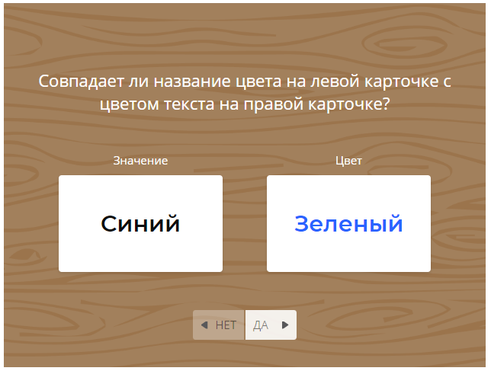
Разумеется, любой квалифицированный учитель стремился развить УУД и когнитивную компетенцию своих учеников. После принятия ФГОС развитие УУД и когнитивной компетенции стало прямой обязанностью учителя, в рамках своего предмета. Но все же учителя и родители слишком часто слышат: «я не понимаю», «я не успеваю», «я не запомнил», «мы это не проходили». Многие дети во внеклассной беседе признаются: «я не понимаю, что значит будь внимательнее, я стараюсь, но ничего не получается», «я не успеваю прочитать и понять», «я старался запомнить, но у меня не получилось», «я и так делаю домашнее задание до часу ночи…» Все это признаки недостаточно развитых УУД и недостаточно развитых когнитивных навыков. К сожалению, это могут подтвердить учителя многих школ.
Рис. 1. Один из доступных на сегодняшний день 79 тренажеров «Викиум», тренирующих память, внимание, скорость мышления.
Озвученную проблему (недостаточно развитые УУД и когнитивные способностей) знают учителя, знают родители. Некоторые родители пытаются решить ее с помощью внешкольных курсов (скорочтение, разные виды развития интеллектуальных способностей), некоторые школы вводят соответствующие программы дополнительного обучения [4, 5]. Из моих личных наблюдений и опросов следует, что практически каждая школа нуждается в программе дополнительного обучения, цель которой — целенаправленное, междисциплинарное развитие когнитивных способностей учащихся. Что означает специальную тренировку памяти, внимания, скорости и качества мышления.

Новизна программы
Предлагаемая программа «Интеллект (развитие когнитивных способностей)» обозначена как модифицированная, но точнее ее можно назвать компилятивной — в нее вошли элементы уже похожих существующих программ дополнительного образования [4 – 9]. Но по крайней мере два элемента предлагаемой программы обладает безусловной новизной:
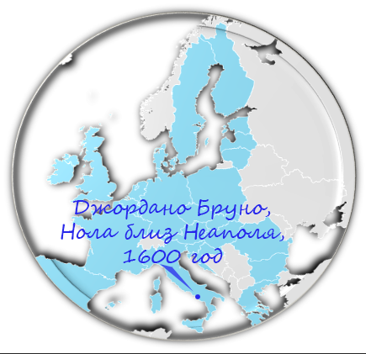
- программа базируется на работе школьников с тренажерами и курсами «Викиум. Тренажеры для мозга» (это уникальная российская разработка, созданная компанией «Викиум» в сотрудничестве с Центром тестирования и развития «Гуманитарные технологии» при МГУ им. М. В. Ломоносова);
Рис. 2. Элемент «Карты знаний»
- программа также базируется на разработке НОЧУ СОШ «Юджин-Центр» — «Карте знаний» (специально созданное для данной программы ПО, включенное в структуру школьного сайта НОЧУ СОШ «Юджин-Центр», eugene-center.ru).

Педагогическая целесообразность
Данная программа предполагает развитие когнитивных способностей школьников 7 и 8 классов, а именно: развитие памяти, внимания, скорости мышления, эрудиции, умение самостоятельно работать со сложными заданиями. При этом программа не предполагает ощутимого усиления учебной нагрузки. Работа с тренажерами «Викиум» занимает ежедневно от 15 до 30 минут, но уже после месяца занятий начинает экономить время школьников — за счет более быстрого выполнения домашних заданий по всем предметам. Кроме того, программа предполагает выполнение отдельных домашних заданий, работу над презентациями, докладами, рефератами, проектами основных школьных дисциплин, в первую очередь — по истории, биологии, литературе. Таким образом программа снижает существующую учебную нагрузку, усиливает междисциплинарные связи.

Цель программы
Целью программы является формирование когнитивных навыков и способностей учащихся, умение работать с большими объемами информации, структурировать собственные знания и навыки. Здесь можно выделить:
- образовательный аспект: развитие, расширение эрудиции в разных областях знаний;
- развивающий аспект: тренировка памяти, внимания, скорости мышления;
- воспитательный аспект: развитие навыков самостоятельной работы, ответственности, самоконтроля.

Задачи программы
Задачи программы также можно разделить на образовательные, развивающие, воспитательные:
- образовательные задачи: формирование «Карты знаний» учащихся — индивидуального автоматизированного портфолио (базы данных) выполненных домашних заданий, созданных презентаций и докладов, разработанных проектов; все элементы «Карты знаний» привязываются к конкретному месту и времени — таким образом обеспечивается мнемоническая поддержка, лучшее запоминание усвоенного материала. Например: доклад «Джордано Бруно» может быть привязан к точке на карте (Италия, Нола близ Неаполя) и времени (1600 год) или к нескольким точкам, связанным с жизнью Джордано Бруно.
- развивающие задачи: тренировка памяти, внимания, скорости мышления при работе с тренажерами и курсами «Викиум»;
- воспитательные задачи: целенаправленная работа над заданиями, презентациями, докладами, проектами; осознание факта, что структурированные и целенаправленные действия неизменно приводят к успешному решению конкретных задач, к достижению намеченных целей.

Отличительные особенности программы
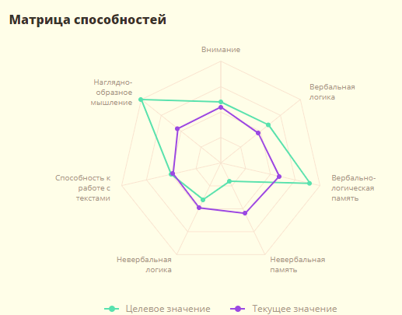
Отличительные особенности программы связаны с использованием автоматизированных систем развития «Викиум» и «Карта знаний»:
Рис. 3. Интеллектуальный мониторинг «Викиум» отслеживает успехи каждого ученика и корректирует программу развития каждого ученика.
- Платформа «Викиум» предоставляет учителю не только комплекс тренажеров для развития памяти, внимания и скорости мышления, но также интеллектуальную программу развития каждого ученика. Система производит оценку способностей и в соответствии с выбранной целью (наиболее логичный выбор здесь — «Успехи в учебе») непрерывно корректируют программу развития, наглядно демонстрирует показатели прогресса.
- Платформа «Карта знаний» позволяет автоматизировать наполнение базы выполненных работ и также наглядно демонстрирует показатели прогресса.

Возраст обучающихся, деление классов
Опыт ознакомительной работы учеников НОЧУ СОШ «Юджин-Центр» с тренажерами «Викиум» в 2019-2020 учебном году показал, что наиболее целесообразно работать с учащимися 7 и 8 классов. Здесь также можно привести следующие доводы:
- Именно эта возрастная группа (7 и 8 классы) преодолевает известный рубеж: задания становятся более сложными, чем в 5 и 6 классах, детям становится сложнее учиться, но, как говорилось ранее, у значительно части обучающихся когнитивные навыки развиты недостаточно. Очень часто низкая успеваемость и недостаточно развитые когнитивные навыки сопутствуют друг другу, плохо успевающие дети в первую очередь нуждаются в программе, которая усилит их когнитивную компетенцию. Ближайшая аналогия здесь: неспортивному подростку необходима физкультура, хотя бы лечебная.
- Дети с хорошей и отличной успеваемостью после первых занятий с тренажерами «Викиум» очень быстро осознают, что им также необходима «физкультура мозга», их умственные способности растут, позволяют им успешно и быстро выполнять задания, экономят их время.
- Дети в 13-14 лет обладает достаточным уровнем рефлексии, чтобы понять общие законы и алгоритмы усвоений знаний, выработки навыков. Представители этой возрастной группы достаточно легко убеждаются, что тренировка их памяти, внимания и скорости мышления напрямую связана с их успехами в учебе.
Наиболее эффективное деление класса для программы «Интеллекта» — на 2 группы, как на уроках информатики, для НОЧУ СОШ «Юджин-Центр» это 7-8 учеников в группе. При работе с такой группой учитель в состоянии давать индивидуальные задания и подсказки, отслеживать качество выполнения заданий.

Срок реализации, форма и режим занятий
- срок реализации программы: — 1 год;
- режим занятий: 1 час в неделю.
- форма занятий: индивидуально-групповая;
Изучение курса ведется путем проведения занятий разнообразных форм: индивидуальная и групповая работа с заданиями, беседа, демонстрации, объяснение, практическая работа на компьютере, работа с тренажерами, самостоятельная работа, ролевые игры, проектная деятельность.

Ожидаемые результаты
В части метапредметных результатов учащиеся смогут:
- получить навыки быстрой, эффективной работы с краткосрочными и долгосрочными заданиями (от простого домашнего задания до проекта);
- получить навыки быстрого, эффективного поиска необходимой информации, сортировки найденной информации по степени важности, по степени достоверности;
- получить навыки обработки информации — выделение главного, выделение тезисов, преобразование тезисов в связный текст, оформление текста (выделение главного, построение иллюстративного ряда);
- усовершенствовать навыки и приемы стандартных и нестандартных подходов к решению задач разной степень сложности.
В части личностных результатов учащиеся смогут:
- усилить, укрепить свои способности — внимание, память, скорость мышления, эрудицию;
- научиться критически оценивать выполненную работу, укрепить и усовершенствовать в себе чувство самоконтроля и ответственности;
- научиться использовать навыки критического мышления в процессе работа над простыми и сложными заданиями;
- получить социальный опыт участия в индивидуальных и командных состязаниях.
В части образовательных результатов учащиеся смогут:
- сформировать собственную «Карту знаний» — собственное структурированное портфолио, основу мнемонического запоминания, основу кругозора.

Мониторинг, способы определения результативности
Контроль усвоения теоретического материала и практических навыков осуществляется путем устного опроса, тестирования, анализа выполненных практических заданий и результатов проектов, наполнения портфолио.
Главные контрольные маркеры:
- степень наполненности, качество контента в личном портфолио — «Карте знаний» (см. Рис. 2);
- матрица способностей «Викиум» (Рис. 3);
- уровень обучения и количество «нейронов» (набранных баллов) в системе «Викиум» (Рис. 4);
- индивидуальные и групповые показатели — «индекс производительности» в системе «Викиум» (Рис. 5).

Рис. 4. Дополнительный маркер системы «Викиум» — уровень обучения и количество «нейронов» (набранных баллов).
Перечисленные способы контроля (маркеры) позволяют в полуавтоматическом режиме производить:
- начальный (входной), текущий, промежуточный контроль — с целью определения интенсивности и эффективности обучения;
- итоговый контроль — с целью изменения уровня способностей после прохождения программы «Интеллект».

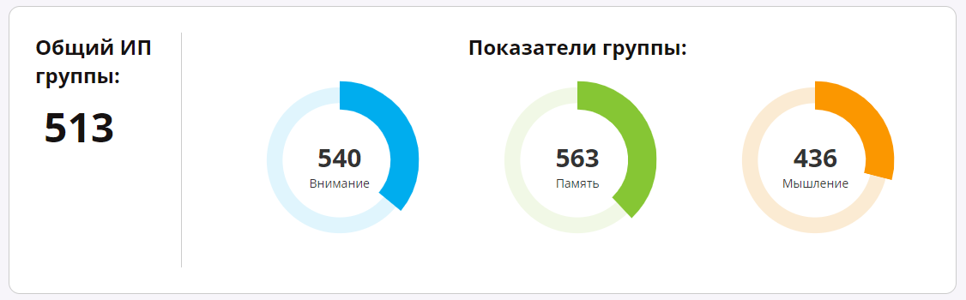
Рис. 5. Индекс производительности в системе «Викиум».

Форма подведения итогов
В конце 2020-2021 учебного года ученики 7 и 8 классов подготовят итоговые доклады и проекты, предполагается их публичная защита на Научном совете школы.
В конце 2020-2021 учебного года автор программы составляет аналитический отчет, который будет рассмотрен педагогическим советом НОЧУ СОШ «Юджин-центр». Отчетными данными в нем будут выступать:
- журнал прохождения программы;
- данные по наполнению «Карты знаний» каждого ученика;
- сравнительный анализ, оценка эффективности программы «Интеллект»;
- анализ успеваемости каждого ученика по всем проходимым предметам (предполагается, что развитие когнитивной компетенции даст положительные результаты).

Учебно-тематическое планирование — 7 и 8 класс
В 2020-2021 учебном году дополнительная образовательная программа «Интеллект» впервые вводится в учебный план школы «Юджин-Центр». Автор программы считает, что она будет одинаково полезна учащимся 7 и 8 классов, и не считает необходимым в первый год действия программы создавать отдельные учебно-тематические планы для 7 и 8 класса. Учащиеся будут параллельно проходить одну программу.
Возможно, в следующем учебном году 8 класс (бывший 7 класс) продолжит обучение по новой программе — углубленной и расширенной версией данной программы.

Тема 1: «Память, внимание, мышление», 6 ч.
Теория: понятия «интеллект», «память», «внимание», «мышление», связь понятий, возможности развития.
Практика: регистрация в системе «Викиум», освоение системы, самоконтроль, отчеты, работа с тренажерами.

Тема 2: «Карта знаний, эрудиция», 4 ч.
Теория: понятия «эрудиция», связь понятий «эрудиция — интеллект», возможности развития. Понятие «информационная карточка». Поиск данных для информационной карточки, анализ собранных данных, сортировка по степени важности, оценка достоверности, оформление.
Практика: регистрация в системе «Карта знаний», освоение системы, самоконтроль, начальное наполнение личной «карты памяти» на уровне информационных карточек.

Тема 3: «Учимся делать домашнее задание», 5 ч.
Теория: понятия «задача», «анализ задачи», «структура задачи», «план действий».
Практика: отработка алгоритма выполнения домашних заданий — по истории, биологии, литературе. Наполнение «карты знаний» на уровне «выполненное задание».

Тема 4: «Учимся делать доклады», 10 ч.
Теория: понятия «реферат», «доклад», «презентация»; поиск информации для реферата/доклада/презентации, анализ собранных данных, сортировка по степени важности, оценка достоверности, оформление.
Практика: подготовка реферата, доклада и презентации по выбранной теме (по заданиям учителей истории, биологии, литературы). Наполнение «карты знаний» на уровне «реферат/доклад/презентация».

Тема 5: «Итоговый проект», 7 ч.
Теория: понятия «проект», «исследовательская работа»; поиск информации для проекта, анализ собранных данных, сортировка по степени важности, оценка достоверности.
Практика: и оформление проекта по выбранной теме (по заданиям учителей истории, биологии, литературы). Наполнение «карты знаний» на уровне «проект».

Поурочное планирование – 7 и 8 класс

Номер урока | Тема урока | Домашнее задание
Тема 1: «Память, внимание, мышление», 6 ч.
 | Обзор программы «Интеллект». Системы развития способностей. Регистрация в системе «Викиум», знакомство с тренажерами. | Ежедневная работа с тренажерами по индивидуальной программе.
 | Понятие «интеллект». Формы и признаки интеллекта, возможности развития (тренировки). | Ежедневная работа с тренажерами по индивидуальной программе с дополнительной разминкой.
 | Понятия «память», виды памяти, возможности развития (тренировки).
 | Понятия «внимание», виды внимания, возможности развития (тренировки).
 | Понятие «концентрация», виды концентрации, возможности развития.
 | Понятие «мышление», виды мышления, возможности развития (тренировки).
Тема 2: «Карта знаний, эрудиция», 4 ч.
 | Регистрация в системе «Карта знаний», знакомство с возможностями системы. Понятие «информационная карточка». Поиск данных для информационной карточки. Мнемонические приемы. | Ежедневная работа с тренажерами по индивидуальной программе с дополнительной разминкой.  Первые задания — заполнение «Карты знаний» на уровне информационных карточек.
 | Связь понятий «интеллект» и «эрудиция». Сортировка данных по степени важности. Практическая работа «Ищем и сортируем».
 | Проверка достоверности данных. Ролевая игра «Верю — не верю».
 | Виды информационных карточек: краткая, расширенная, иллюстрированная.
Тема 3: «Учимся делать домашнее задание», 5 ч.
 | Понятие «задача». Анализ задачи, непонятные задачи, преобразование задачи в понятную. | Ежедневная работа с тренажерами по индивидуальной программе с дополнительной разминкой.  Заполнение «Карты знаний» на уровне расширенных информационных карточек.
 | Анализ задачи, структура задачи, поиск информации для решения.
 | Анализ задачи, план решения. Практическая работа «Делаем домашнее задание».
 | Преобразование выполненного ДЗ в информационную карточку. Практическая работа «Преобразуем и запоминаем».
 | Теория: понятия «задача», «анализ задачи», «структура задачи», «план действий».
Тема 4: «Учимся делать доклады», 10 ч.
 | Понятие «реферат». Преобразование расширенной информационной карточки в реферат. Практическая работа «Реферат». | Ежедневная работа с тренажерами по индивидуальной программе с дополнительной разминкой.  Заполнение «Карты знаний» на уровне рефератов, докладов, презентаций.
 | Понятие «точка зрения». Практическая работа «Реферат — за».
 | Поиск дополнительных данных. Практическая работа «Реферат — против».
 | Проверка данных. Практическая работа «Доклад = за и против».
 | Иллюстративный ряд. Таблицы, схемы, рисунки, фото, видео. Практическая работа «Иллюстрируем реферат».
 | Плохие и хорошие формулировки. Практическая работа «Выжимаем воду».
 | Выбор темы доклада. Первичный поиск и сортировка информации.
 | Эскизный вариант. Доводы «за» и «против». Дополнительный поиск информации, проверка информации.
 | Оформление, формулировки. Окончательный вариант.
 | Понятие «презентация». Практическая работа «Превращаем доклад в презентацию».
Тема 5: «Итоговый проект», 7 ч.
 | Понятие «проект». Выбор темы. Первичный поиск. Составление информационных карточек. | Ежедневная работа с тренажерами по индивидуальной программе с дополнительной разминкой.  Заполнение «Карты знаний» на уровне рефератов, докладов, презентаций.
 | Проверка информации. Сортировка информационных карточек по группам.
 | Дополнительный поиск информации. Проверка, отбор и уточнение информации.
 | Эскизный вариант. Точки зрения, авторская позиция.
 | Иллюстративный ряд. Создание таблиц и диаграмм. Готовые иллюстрации, авторские права, источники информации, ссылки.
 | Формулировки, сокращение объема.
 | Окончательный вариант. Презентация. Защита.
Резерв учебного времени
 | Резерв учебного времени
 | Резерв учебного времени

Содержание и планируемые результаты — 7 и 8 класс

Тема | Учащиеся
 | знают | умеют
Тема 1: Память, внимание, мышление. | Что является основой наших когнитивных способностей и как их можно тренировать. | Работать с тренажерами «Викиум», оценивать достигнутые результаты, производить самоконтроль.
Тема 2: Карта знаний, эрудиция. | Как эрудиция связана со способностью человека решать различные задачи.  Как развивается эрудиция – от поверхностных до глубоких знаний. | Искать необходимую информацию для составления информационных карточек.  Заполнять собственную «Карту знаний».
Тема 3: Учимся делать домашнее задание. | Алгоритмы анализа, осмысления и решения задач. | Выполнять домашние задания с использованием алгоритмов анализа, осмысления, решения.
Тема 4: «Учимся делать доклады» | Общие черты и различия реферата, доклада, презентации, алгоритмы их подготовки. | Создавать небольшие рефераты, доклады, презентации с использованием алгоритмов подготовки, сокращения, оформления.
Тема 5: Итоговый проект. | Как искать, сортировать, проверять, отбирать, сокращать информацию для проектной работы. | Создавать небольшие проекты с использованием алгоритмов подготовки, сокращения, оформления.

Методическое обеспечение

Учебно-методические пособия:
- «Викиум». Все необходимые материалы и сервис подсказок (хелпинг) становятся доступны после регистрации учеников в системе;
- «Карта знаний». Все необходимые материалы и сервис подсказок (хелпинг) становятся доступны после регистрации учеников в системе.

Материально-техническое обеспечение:
- персональные компьютеры учеников (класс «Информатика 1»);
- компьютер-сервер учителя (класс «Информатика 1»);
- экран и проектор;
- программное обеспечение.

Списки литературы

Список использованной литературы
- «Примерная основная образовательная программа основного общего образования», редакция протокола № 3/15 от 28.10.2015 федерального учебно-методического объединения по общему образованию.
- Воровщиков С.Г., Орлова Е.В. Развитие универсальных учебных действий: внутришкольная система учебно-методического и управленческого сопровождения: монография. / С. Г. Воровщиков, Е. В. Орлова. — Москва: Прометей, 2012.
- Вязовова Е. В. Формирование когнитивной компетентности у учащихся на основе альтернативного выбора учебных действий: автореферат диссертации на соискание ученой степени кандидата педагогических наук. / Е. В. Вязовова — Екатеринбург, 2007.
- Кригер Л.А., Киселева Т.Г. Формирование общеучебных умений и навыков обучающихся: методическое пособие / Л.А. Кригер, Т.Г. Киселева, М.Л. Зуева и др. — Ярославль: Канцлер, 2012.
- Гончарук Н.П. Интеллектуализация инновационного образовательного процесса: учебное пособие. / Н.П. Гончарук. — Казань: РИЦ «Школа», 2008. – с. 196.
- Комплекс дополнительных общеобразовательных общеразвивающих программ «Мир интеллекта» (https://navigator.edu54.ru/program/2721-programma-mir-intellekta).
- Рабочая программа дополнительного образования интеллектуально-познавательного развития «Всезнайка» (https://xn--j1ahfl.xn--p1ai/library/rabochaya_programma_dopolnitelnogo_obrazovaniya_inte_085317.html).
- Сборник программ дополнительного образования. ГБОУ школа №574. Санкт-Петербург, 2017. (https://574.spb.ru/documents/nasha-ucheba/nashi-proekty/innov-rod-programmy-dop-obr.pdf).
- Мочалова Г.А. Дополнительная общеобразовательная общеразвивающая программа «Развитие интеллектуальных способностей», МБОУ СШ № 37, г. Дзержинск, 2018.
- Чаевцев Д.А. Эффективное чтение со скоростью мысли», программа дополнительного образования. Тема НИОКР: ЭКСПЕРТНО-ОБУЧАЮЩАЯ СИСТЕМА ДОМИНАНТА, выпуск 2. (per. № 15276 от 27.01.2010 г). — Ульяновск, 2010.

Список литературы, рекомендуемый обучающимся и/или родителям
- Статьи «Библиотеки Викиум» (https://wikium.ru/library).

